* 目录结构

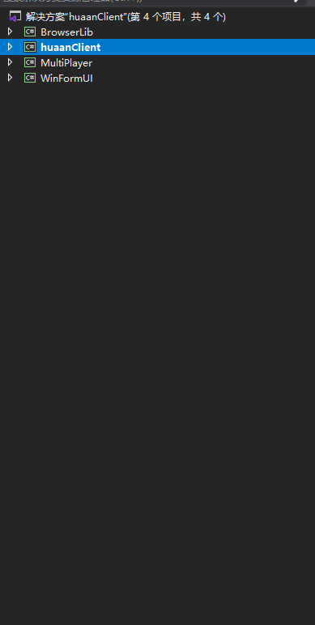

1. Browserlib 主要为cefsharp浏览器控件以及主窗体绘制代码。
2. Huaanclient 主要为基本功能逻辑处理代码包括登录，数据库实用类，考勤算法，浏览器接口。
3. MultPlayer 主要为在线视频播放控件。
4. WinFormUI 主要是基于GDI+重绘自定义winform控件。

* 定义前端接口

1. 定义接口：JavaScriptBound注意所有的接口不能为静态方法；

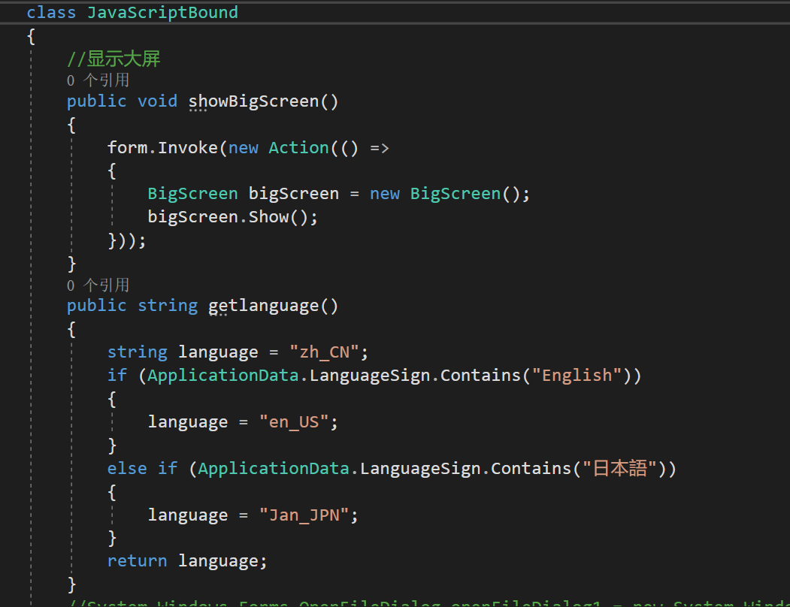

此类下所有的方法在控件加载是会自动注册为浏览器方法。

具体注册方法为：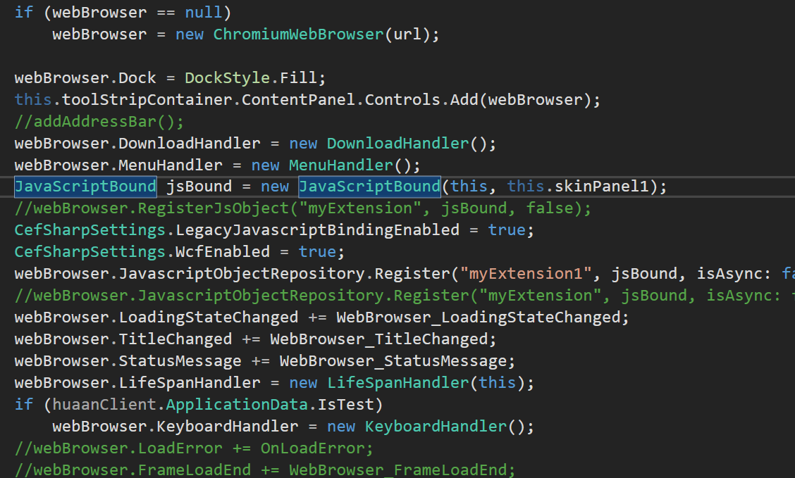

webBrowser.JavascriptObjectRepository.Register("myExtension1", jsBound, isAsync: false, options: new CefSharp.BindingOptions { CamelCaseJavascriptNames = false });

其中myExtension1为前端js调用的top对象下的类名。JsBound为注册的C#方法。

* 后台线程

1. 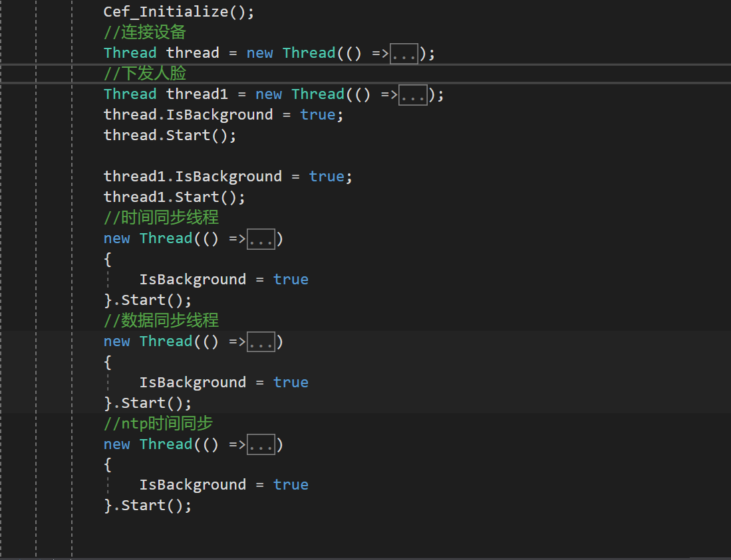

所有后台线程的都定义在Program启动类下面的main方法

* 连接设备逻辑

1. 先从数据库动态获取当前添加了那些设备IP；
2. 然后分别循环加入到Deviceinfo.MyDevicelist全局变量中。其中加入的时候 会对其进行连接，并保持长时间的心跳机制。
3. 对连接上的相机进行初始化值的操作。每次连接都需要进行连接（）；
4. 代码位置为：GetDevinfo类下 getinfoToMyDev（）方法；

* 下发人脸逻辑

1. 对于系统需要下发的人脸会分别生成一条下发记录到数据库表，然后取出其中需要下发的条目对其进行相应相机的下发。

* 时间同步线程

1. 定时对相机进行ntp时间同步

* 数据同步线程

1. 对相机多余人员进行同步到系统。

* 考勤逻辑

1. 首先定义考勤组以及班次，并将人员加入到相对应的考勤组。
2. 然后对系统每个人进行循环，然后在对每天进行循环，取出抓拍记录列表的数据进行计考勤，写入考勤规则数据库。具体逻辑请参考代码：TimingGet类和AttendanceAlgorithm
3. 月度考勤计算为sql计算。具体请查看C#对js的接口代码。

* 关于数据库（sqlite）

1. 所有的数据库表与字段的初始化新增都在AddDataTtables类中。详细请参考代码

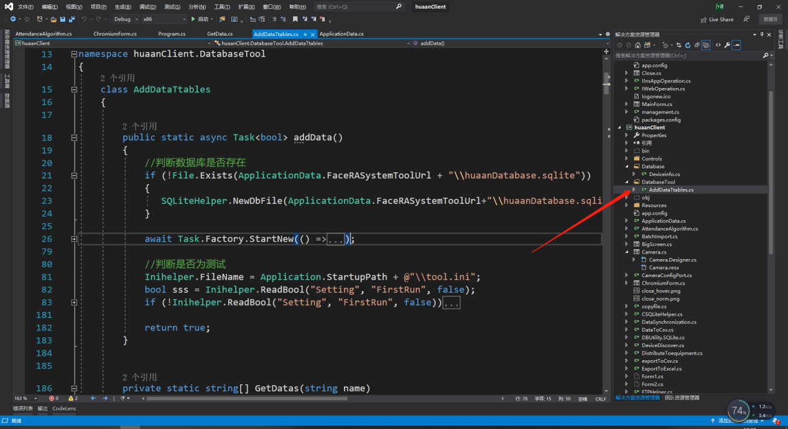

1. 连接数据与数据库操作帮助类；（DBUtility.SQLite类中）

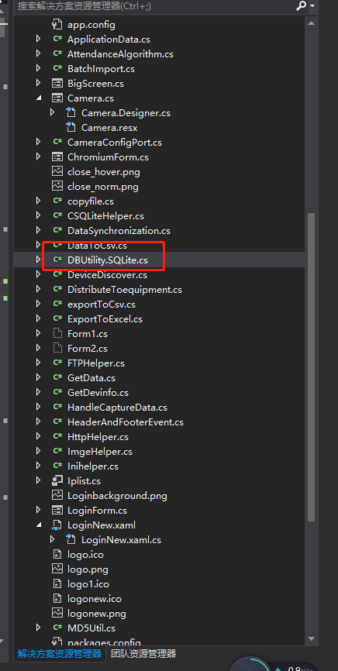

特别说明：GetData类为所有的前端调用关于数据库的sql语句执行逻辑交互代码

* 打包步骤

（首先应该将）ApplicationData类下istest字段改成false

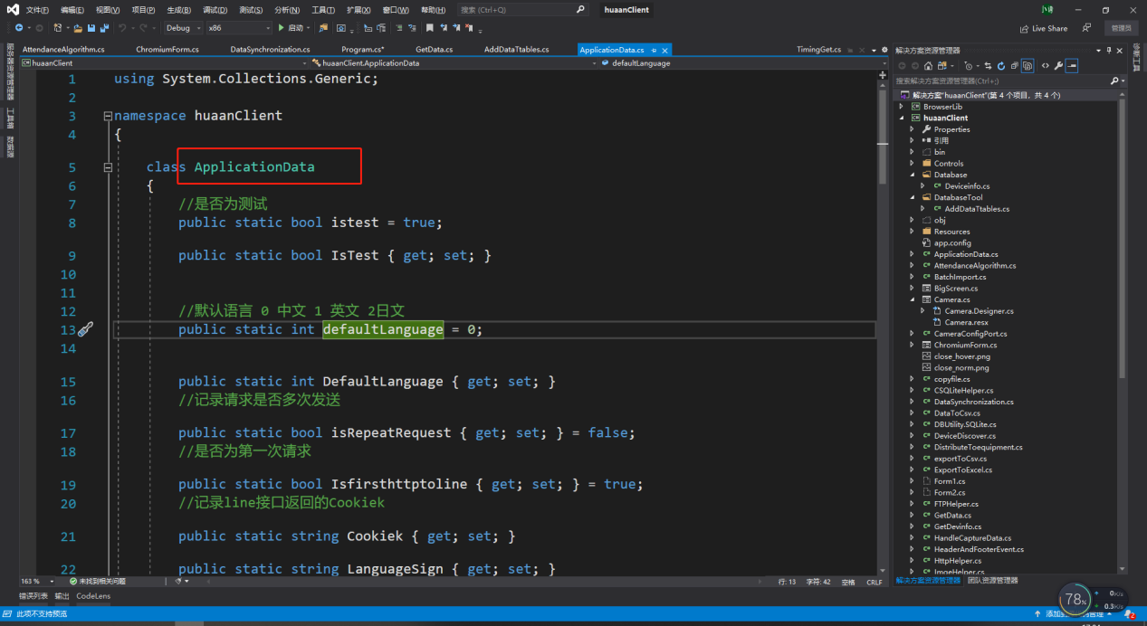

1. 选择x86/Release架构。生成解决方案。
2. 右击、批生产、重新生成。

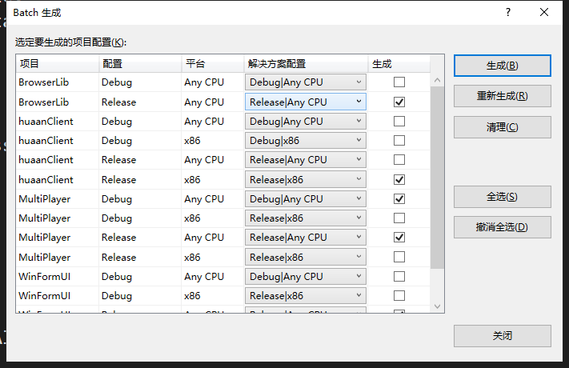

1. 执行文件拷贝脚本

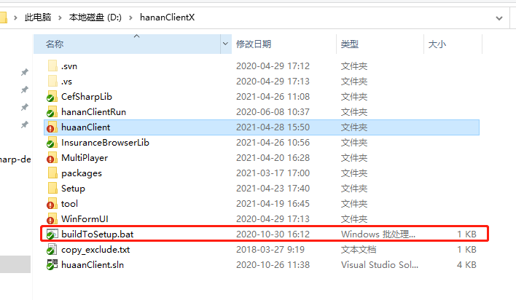

1. 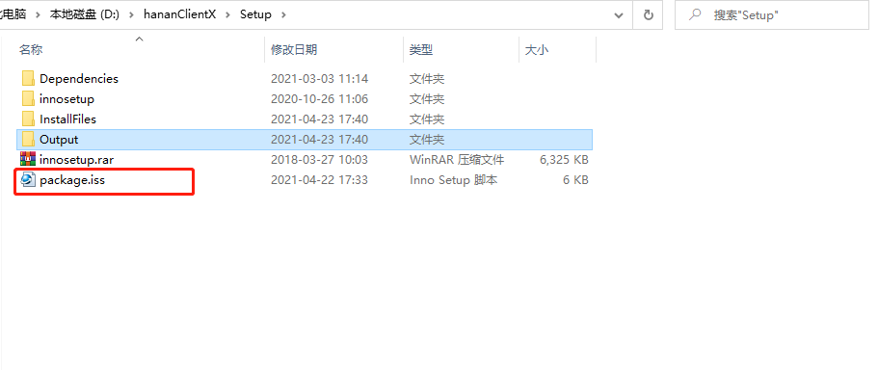
2. 执行iss脚本程序

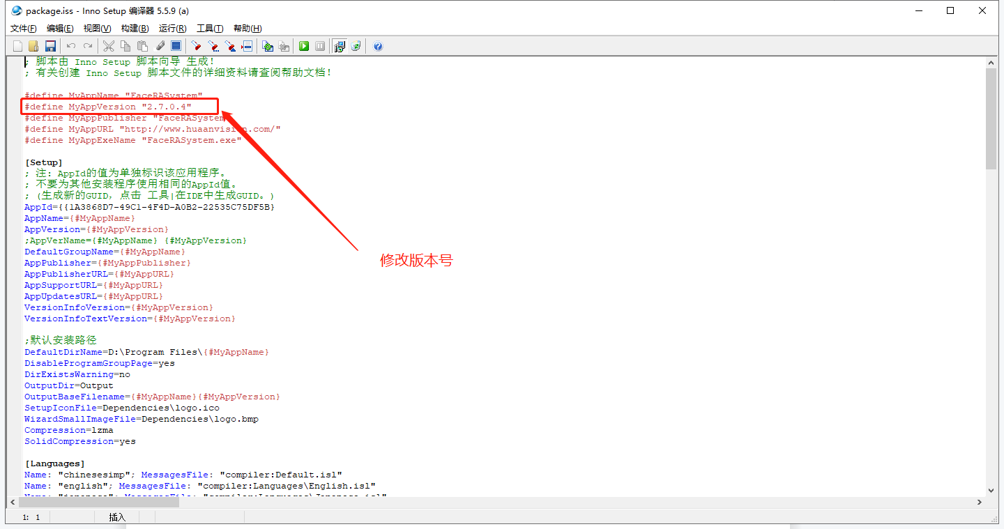

1. 生成打包程序

